Индивидуальное коррекционное занятие по развитию речи,

познавательных процессов с ребенком раннего возраста с ОВЗ.

**Швердякова Елена Васильевна**

**учитель-логопед**

**высшей квалификационной**

**категории.**

**Пояснительная записка к занятию.**

# Конспект занятия составлен для работы с ребёнком 2 г. 11 мес. с ДЦП, ЗПРР (грубая задержка, доречевой период, дизартрический синдром). Девочка инертна, с низким уровнем развития зрительно-моторной координации, самостоятельно не передвигается, голосовая активность низкая, активной речи нет, присутствуют редко используемые лепетные формы, малоэмоциональна, низкая познавательная активность.

**Тема: «Кошечка».**

**Цель:**

 1. Упражнение в вокализации звуков А, У, О. Нормализация тонуса лицевых и артикулятоных мышц, развитие пальцевой и артикуляторной моторики. Развитие понимания обращённой речи.

 2. Развитие зрительно-моторной координации, умение фиксировать взор на предмете. Знакомство с домашним животным кошкой. Развитие зрительного восприятия, соотнесение предмета и его графического изображения. Закрепление названий частей человека, ознакомление с частями тела животного.

 3. Воспитание потребности в общении, повышение голосовой активности, формирование положительного отношения к занятиям.

**Оснащение:** мягкая игрушка кошка, набор массажных шариков, подставка для книг, мини фланелеграф, предметные картинки (мяч, петушок, кошка, изображение которой полностью соответствует игрушке), аудиозапись «Музыка для самых маленьких», песенка «Маленькая кошечка»

**Ход занятия:**

**1. Организационный момент.**

 На столе, на расстоянии вытянутой детской руки, под салфеткой находится игрушка кошка:

 - Кто нас зовёт? (включается аудиозапись «Голоса природы. Домашние животные. Кошки»)

 С помощью взрослого ребёнок открывает игрушку.

 -Это кошка! Киса. Киса нас зовёт: «Мяу-мяу-мяу! » Здравствуй, киса!

 Рукой ребёнка педагог гладит кошечку, произнося: «Мяу! »

**2.** **Игра на развитие зрительного восприятия, зрительно-моторной координации, стимулирование эмоциональных реакций «Прятки».**

 Педагог показывает ребенку игрушку:

 - Вот киса! (Накрывает игрушку). Киса спряталась. Где киса? «Мяу-мяу-мяу».

 Педагог ждёт реакции ребёнка (попытку движения рукой или фиксации взора на предмете, затем снимает рукой малыша салфетку. Игра повторяется ещё 2-3 раза.

**3. Ознакомление с игрушкой и на её примере с домашним животным кошкой.**

 Педагог читает потешку и рукой ребёнка поглаживает называемые в ней части тела.

 -Как у нашего кота

 Шубка очень хороша.

 Как у котика усы

 Удивительной красы.

 Глазки смелые,

 Зубки белые.

 Ходит кот по лавочке,

 Ловит всех за лапочки.

 Топы-топ по лавочке,

 Цап-царап за лапочки.

 -Машенька, где у кисы головушка (показывает ручкой ребёнка). А где у Машеньки голова-головушка? (взрослый ожидает реакцию девочки, а затем оказывает помощь).

 Таким же образом педагог и ребёнок находят глаза, уши, нос, рот.

 -У кисы есть лапки, где лапки? А у Маши есть лапки? Нет, у Маши ручки, где ручки?

 Далее рассматривают ножки и ищут хвостик.

**4. Массаж лицевых мышц и артикуляционного аппарата.**

 - Киса умывается. Лапкой моет лобик, моет щёчки, моет всю мордочку (показывает движения на игрушке). Машенька тоже умывается.

 Педагог выполняет поглаживающие движения лба, щёк, подбородка. Постукивания, растирания, пощипывания чередует с поглаживаниями. Упражнения выполняются под мелодии из сборника «Музыка для самых маленьких. Волшебство природы».

 -Кошечка умылась. Теперь нужно почистить язычок.

 Педагог массирует язык плавными движениями, т. к. у ребёнка повышен тонус мышц языка (поглаживания, постукивания, круговые движения, лёгкие вибрации). Массаж сопровождается пропеванием народных потешек.

 -Пошел котик на торжок,                                Киска, киска, киска, брысь!

 Купил котик пирожок.                                     На дорожку не садись:

 Пошел котик на улочку,                                  Наша Машенька пойдёт,

 Купил котик булочку.                                     Через киску упадёт.

 Самому ли съесть,                                           Нет, она не упадет,

 Или Маше снесть?                                          Очень ловко обойдет.

 Я и сам укушу,

 Да и Маше снесу.

**5. Пассивная артикуляционная гимнастика.**

 Упражнения «Кошечка зевает (открывание и закрывание рта) », «Блюдечко с молоком (распластанный язык) » 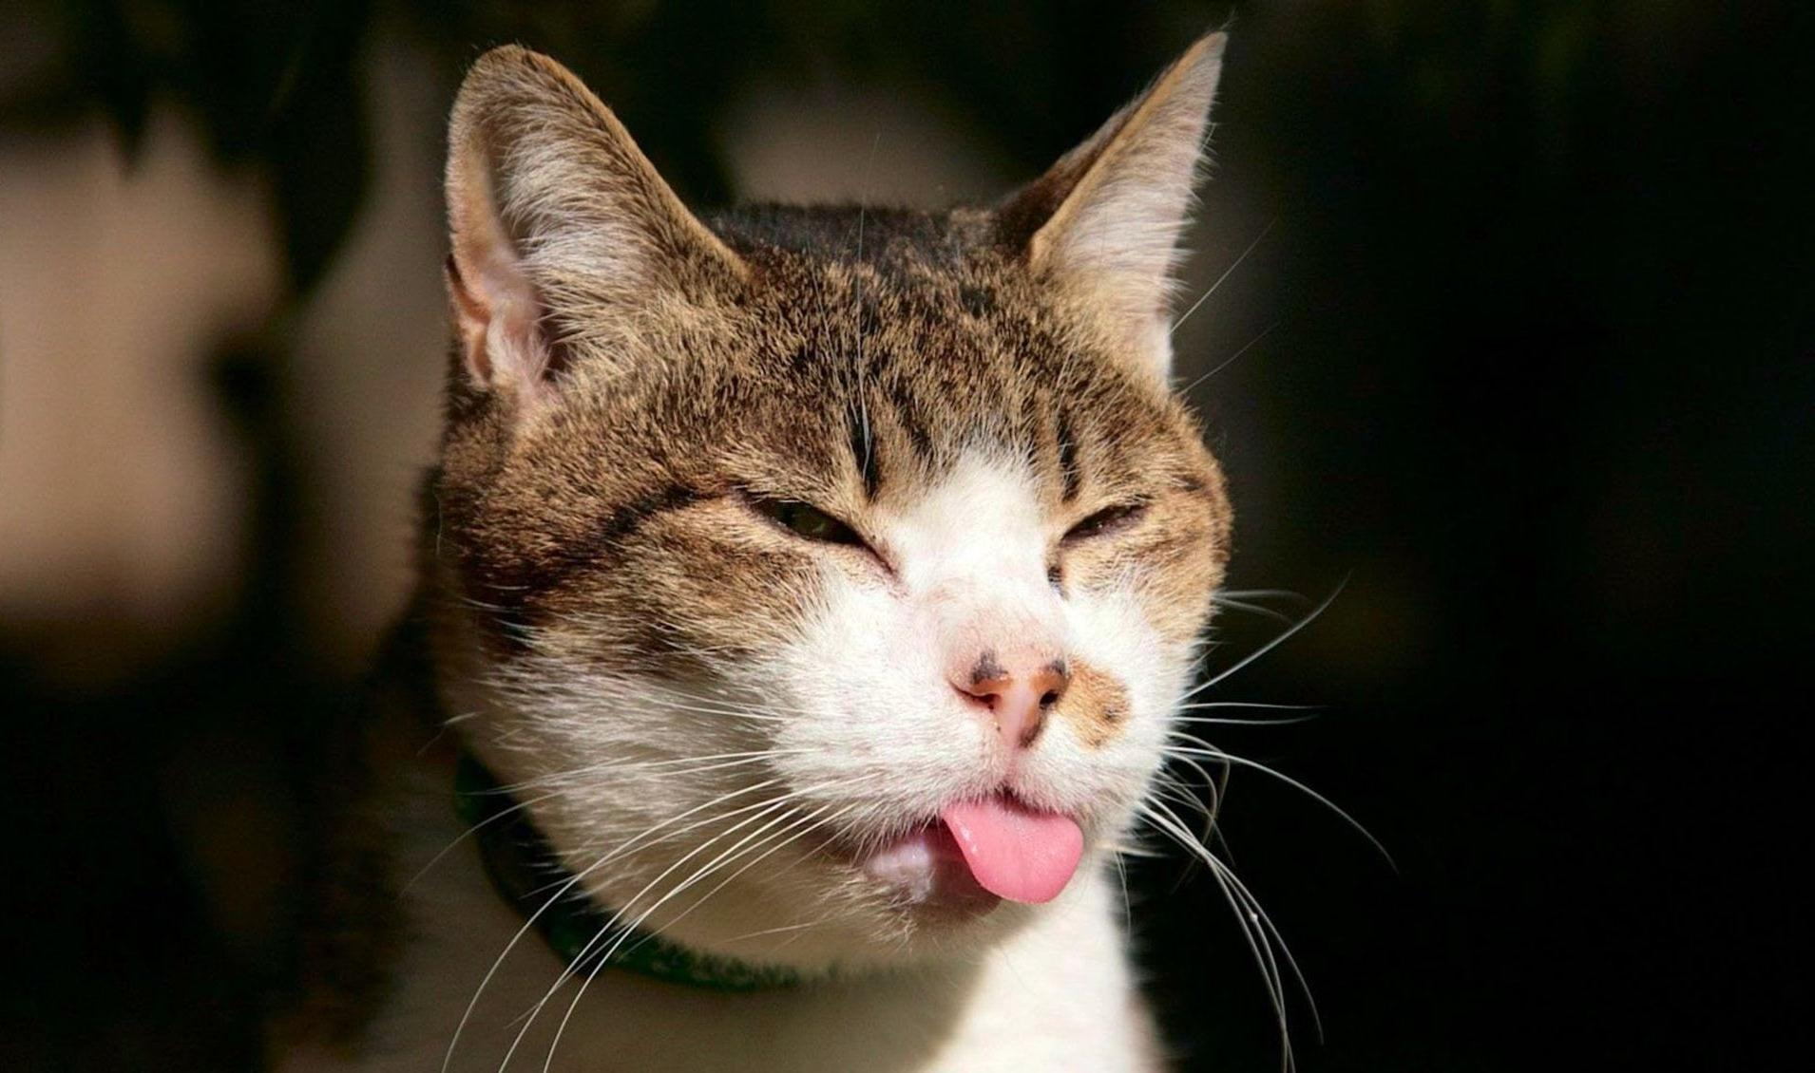

, «Кошачий хвостик (напряжённый язык) », «Кошечка виляет хвостиком (движения языком вверх-вниз, вправо-влево, по кругу) ».

**6. Логопедический массаж ладоней и пальцев рук.**

 Звучит песенка «Маленькая кошечка».

 - Кошка играет клубочками. Катает клубочки, катает и песенку поёт.

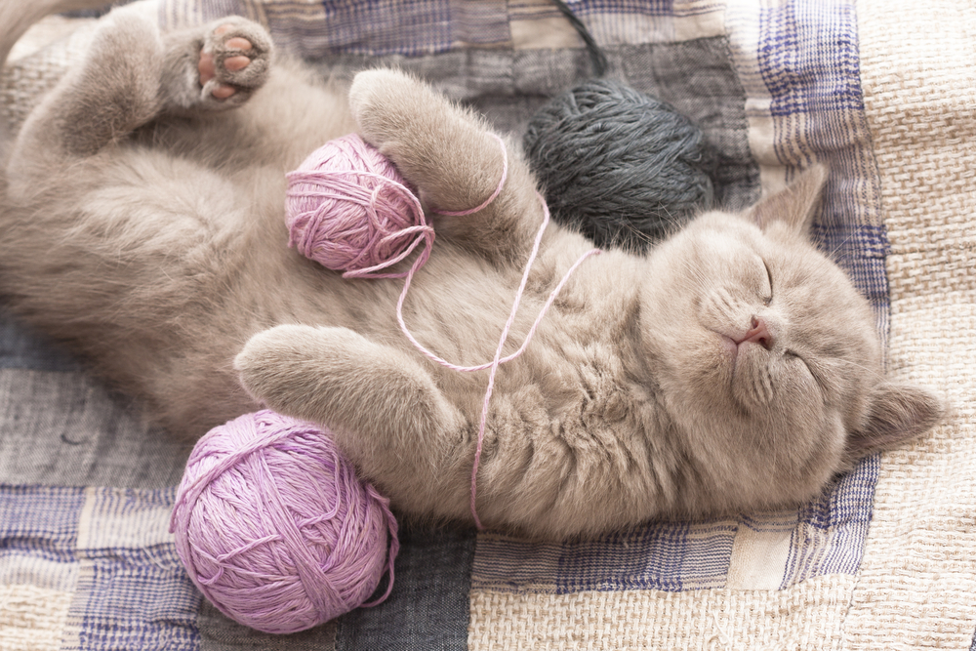

 Массаж выполняется массажными шариками, различными по тактильным ощущениям (пластмассовый гладкий, деревянный с крупными зубчиками, металлический и резиновый с мелкими зубчиками). Шарики берёт и кладёт в коробочку педагог по очереди рукой ребёнка. Перед каждым действием девочка должна зафиксировать взгляд на предмете.

**7. Упражнение на соотнесение предмета и его изображение.**

 Выставляет на стол подставку с мини-фланелеграфом, где на уровне глаз ребёнка расположены 3 картинки: кошка, мяч, петушок. С картинками мяч и петушок девочка знакомилась ранее. Рядом располагается игрушка.

 -Киса принесла картинки. Вот мяч – «бам-бам». А вот петушок – «ку-каре-ку! ». А это кто? Э то кошка, наша киса!

 Педагог подносит картинку к игрушке и несколько раз указывает на неё и на предмет. Затем «роняет» картинки на стол.

 -Ой! Картинки упали. Поднимем картинки (развешивает картинки в другом порядке). Маша, где мячик (петушок, кошка). 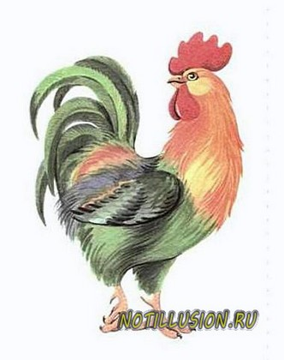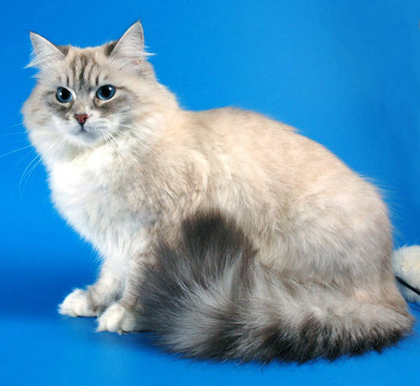

 Педагог ожидает реакции ребёнка и помогает указать на картинку.

 -Правильно, это петушок! Да это мячик. Молодец, Машенька, нашла кошку. Опять упали картинки (картинки остаются на столе). Маша найди кошку!

**8. Упражнение в вокализации гласных звуков А, У, О.**

 Педагог читает потешку:

 -Котик, ты мой котик,

 Беленький животик.

 Сядь на лесенку,

 Спой нам песенку.

 -Киска песенку поёт вот так: А-А-А. Как поёт песенку кошечка? Ротик широко открывает и поёт А-А-А. Спой с кошкой песенку А-А-А.

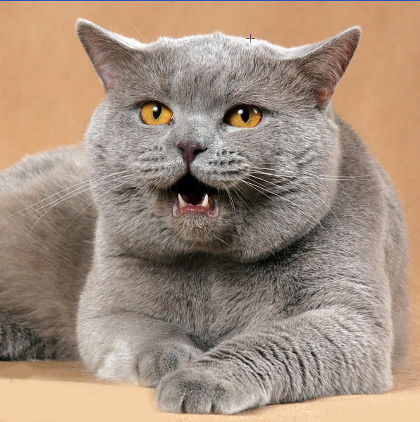

 Педагог фиксирует взор ребёнка на своём лице и демонстрирует артикуляционный уклад при произношении звука А.

 -А теперь кошечка запела другую песенку: У-У-У. Губки вытянем вот так, и споём с киской У-У-У.

 -У кошки есть новая песня: О-О-О.

 При необходимости педагог пальцами помогает ребёнку принять нужное положение губ и нижней челюсти.

 -Сколько песен мы спели, наигрались. Молодцы!

**9. Итог занятия. Педагог:**

 - Кто к Маше в гости приходил? Кошка, киска, кошечка (рукой ребёнка гладит кошку по спинке). Киса устала, киса пойдёт домой. Пока киска, пока (машет рукой девочки). И Маша устала, Маша пойдёт домой. Пока, Маша, пока (ожидает самостоятельного действия ребёнка).

